রিডিং এর মাধ্যমে আপনার সন্তানকে সমর্থন করা
প্রতিদিন পড়তে ১০ মিনিট সময় নিন
এখানে কিছু উপায় আছে যা আপনি আপনার সন্তানকে পড়তে ১০ মিনিট সময় নিতে উৎসাহিত করতে পারেন...
1. স্পেস তৈরি করুন
যখন আপনি একসাথে পড়বেন তখন একটি বিশেষ স্থান বা একটি নির্দিষ্ট সময় নিন।
2. প্রতিদিন পড়তে উৎসাহিত করুন
ন্যাশনাল লিটারেসি ট্রাস্ট এমন তথ্য তৈরি করেছে যা শিক্ষার্থীদের সুখী বোধ করতে সাহায্য করতে পারে।
https://literacytrust.org.uk/news/children-who-enjoy-reading-and-writing-have-significantly-better-mental-wellbeing-their-peers/
3. সব আকারে পঠন আলিঙ্গন
শিক্ষার্থীদের শুধু কাল্পনিক বই পড়ার জন্য উৎসাহিত করুন- তারা নন-ফিকশন বই,সংবাদপত্র, ম্যাগাজিন বা ব্লগ পড়তে ১০ মিনিট সময় নিতে পারেন। শোনার জন্য প্রচুর বিনামূল্যে অডিও বই আছে।
https://www.bbc.co.uk/teach/school-radio/audio-stories/zh3t2sg
4. এটাকে মজা করা
একসাথে পড়া উপভোগ করুন। অক্ষর মজার কণ্ঠ দিন এবং ছবির সাথে যুক্ত হোন। ছড়া বা একই শব্দ দিয়ে শুরু এমন শব্দ খুঁজে বের করে একটি খেলা তৈরি করুন।
5. প্রশ্ন জিজ্ঞাসা করুন
আপনি যেভাবে গল্পটি পড়েছেন সে সম্পর্কে প্রশ্ন করুন:
উদাহরণস্বরূপ, গল্প কি? তোমার কি মনে হয় তারা এই সিদ্ধান্ত নিয়েছে? এটা কি ভালো সিদ্ধান্ত ছিল? এটা কেন ঘটলো? এরপর কি হবে বলে তোমার মনে হয়? গল্পের আপনার প্রিয় অংশ কি ছিল? কেন?
6. আমি গুপ্তচর
'আই স্পাই' গেম খেলুন। আপনি কি শুরু থেকে শব্দ খুঁজে পেতে পারেন...? তুমি কি একটা ছবি খুঁজে পেতে পারো... ? কতগুলো।।। তুমি কি দেখতে পাচ্ছ?
7. পড়ার শৈলী
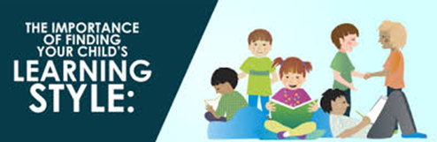 নতুন শব্দ ডিকোড করতে ফনিক দক্ষতা ব্যবহার করা হচ্ছে। নতুন শব্দভাণ্ডারের সংজ্ঞা খুঁজতে অভিধান দক্ষতা। অনুগ্রহ করে আরও তথ্যের জন্য লিংকগুলো দেখুন:
https://www.bbc.co.uk/teach/skillswise/the-sounds-of-english/z7m4nrd
https://www.bbc.co.uk/bitesize/topics/zbmv2sg/articles/zjyyb82

8. ব্যাখ্যা করুন
শব্দটা কি..... মানে?
শব্দটা কি...... আপনাকে সম্পর্কে বলুন......?
এর মানে দিন.....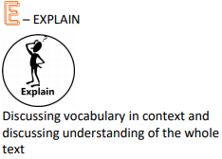
কোন শব্দের অর্থ সবচেয়ে কাছাকাছি.....?
একটি/দুটি শব্দ খুঁজুন যে...

9. লেখক অনুসন্ধান
ইলাস্ট্রেটর কিভাবে দেখিয়েছে.....?? লেখক কেন বেছে নিয়েছেন.....?? লেখক কেন শব্দটি ব্যবহার করলেন.....?
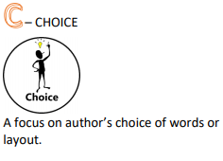
লেখক কিভাবে আপনাকে ভীত/সুখী/নার্ভাস বোধ করেছেন? লেখক কিভাবে লেখাটি সংগঠিত করেছেন?
10. আপনার স্থানীয় সংগ্রহশালার সাথে যোগসূত্র তৈরি করুন
যখন এটি নিরাপদ তখনজি ও আপনার পাবলিক লাইব্রেরীতে নিয়মিত। তোমরা যে সব বই উপভোগ করছ এবং একসাথে পড়বেতা খুঁজুন।

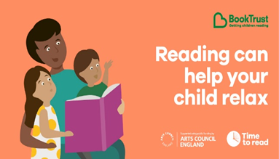

পড়ার মাধ্যমে কিভাবে আপনার সন্তানকে সমর্থন করা যায় সে সম্পর্কে আরও তথ্যের জন্য অনুগ্রহ করে ইমেইল করুন:
মিসেস জান-আহমেদ gjan-ahmed@mhs.bfet.uk
মিসেস জর্ডান mjordan@mhs.bfet.uk
মিস মিলবার্ন kmilburn@mhs.bfet.uk

